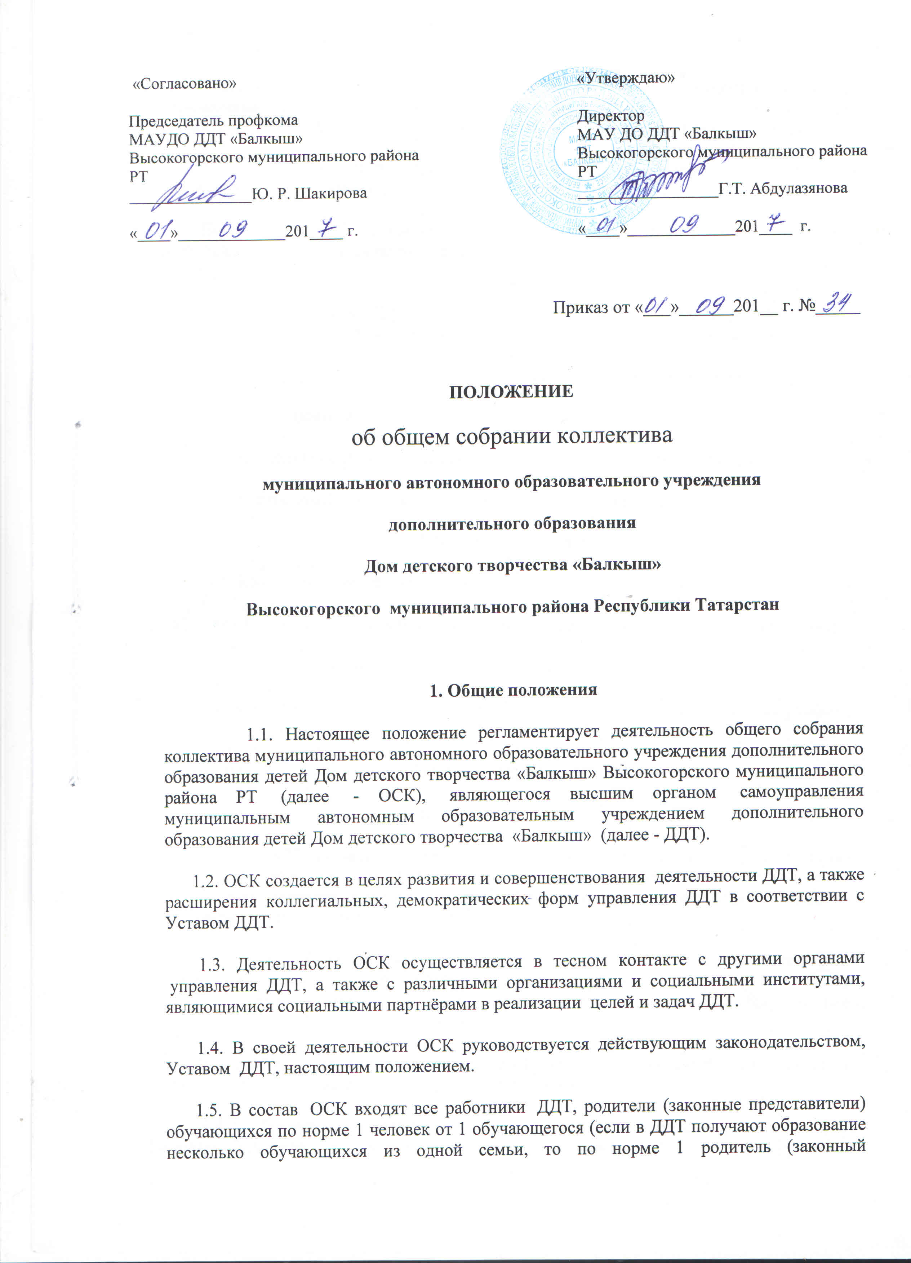
«Согласовано»

Председатель п
МАУДО ДДТ «Балкыш» Высокогорского муниципального района РТ _______________Ю. Р. Шакирова
«____»_____________201____ г.
представитель) от 1 семьи), обучающиеся старше 16 лет. Собрание считается правомочным, если на нем присутствует не менее двух третей списочного состава коллектива ДДТ. Члены ОСК выполняют свои обязанности на общественных началах.
1.6. Внесение изменений и дополнений в настоящее положение, а также принятие положения в новой редакции, осуществляются на заседании ОСК.
Положение об ОСК, после его принятия на заседании ОСК, а также изменения и дополнения к нему, утверждаются приказом директора ДДТ и вводятся в действие в день их утверждения.
1.7. Администрация ДДТ создает благоприятные условия для эффективной деятельности ОСК, содействует выполнению его решений, укрепляет его авторитет.
2. Задачи ОСК
2.1. Основными задачами ОСТК являются:
- обсуждение основных направлений и приоритетов деятельности ДДТ;
- общественный контроль, оценка деятельности администрации ДДТ.
3. Компетенция ОСК
3.1. К компетенции Общего собрания коллектива относится:
а) принятие новой редакции устава Учреждения, изменений и дополнений к нему;
б) утверждение Концепции развития Учреждения;
в) заслушивание отчета директора о результатах работы и перспективах развития Учреждения;
г) избрание Совета Учреждения;
д) принятие Положения о Совете Учреждения.
4. Организация работы ОСК
4.1. ОСК созывается ежегодно. Решения Общего собрания коллектива принимаются простым большинством голосов. В случае равенства голосов, голос председателя является решающим. Процедура голосования определяется Общим собранием коллектива на заседании самостоятельно.
4.2. Общее собрание коллектива выбирает из своего состава председателя, который проводит его заседания и подписывает его решения. Директор Учреждения является членом Общего собрания коллектива по должности, но не может быть избран председателем Общего собрания коллектива.
4.3. Для ведения протоколов заседаний Общего собрания коллектива и подсчета голосов из его членов избирается секретарь (делопроизводитель).
4.4. Протоколы заседаний ОСК, его решения оформляются секретарем (делопроизводителем) в Книгу протоколов заседаний ОСК, каждый протокол подписывается председателем ОСК и секретарем (делопроизводителем). Книга протоколов заседаний вносится в номенклатуру дел Учреждения и хранится в его канцелярии.
4.5. Присутствующие на ОСК имеют право:
- на уважение чести и достоинства;
- на получение необходимой информации, касающейся деятельности ДДТ, для решения вопросов в пределах своей компетенции;
- ознакомление с протоколами проведения ОСК.
4.6. Присутствующие на ОСК обязаны:
- добросовестно относится к своим обязанностям;
- выполнять условия настоящего Положения и Устава ДДТ.

Принято на заседании ОСК
"____"____________201___ года, протокол №___

